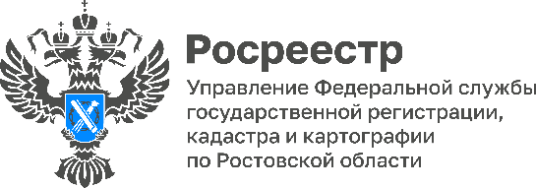
18.07.2022

В первом полугодии дончане стали чаще регистрировать права на основании ДДУ

За первые шесть месяцев 2022 года на территории Ростовской области было зарегистрировано 534 799 прав, ограничений прав и обременений недвижимого имущества. Это на 20% больше аналогичного показателя
первого полугодия 2021 (445 772).
Ежедневно в период с января по июнь 2022 года на территории Ростовской области подавалось около 13 тысяч (13 446) заявлений на государственный кадастровый учет и (или) государственную регистрацию прав, а также запросов о предоставлении сведений, содержащихся в Едином государственном реестре недвижимости.
Общее количество поданных заявлений на государственный кадастровый учет и (или) государственную регистрацию прав по итогам первого полугодия 2022 составило 417 575, из них 178 287 заявлений было подано в виде электронного документа.
Количество зарегистрированных прав собственности граждан Российской Федерации на жилые помещения на основании договоров участия в долевом строительстве в первом полугодии составило 14 335, что почти в 1,9 раза превысило количество зарегистрированных прав собственности граждан Российской Федерации на такие объекты по итогам первого полугодия 2021 года (7 598).
Практически на прежнем уровне осталось количество зарегистрированных прав собственности на жилые помещения на основании договоров купли-продажи (мены). По итогам шести месяцев 2022 данный показатель составил 53 525, в первом полугодии 2021 года – 53 343.
Также практически не изменилось число договоров, по которым предусмотрена обязанность участника долевого строительства внести денежные средства на счет эскроу. В первом полугодии 2021 года показатель составил 7 536. За отчетный период 2022 года –7 364.
Общее количество зарегистрированных прав собственности на жилые помещения на основании договоров купли-продажи (мены) в отчетном периоде составило 53 525, что практически соответствует (меньше на 0,8 %) показателю первого полугодия 2021 года – 53 965.
С января по июнь текущего года из ЕГРН было выдано около 1,5 млн. (1 467 194) выписок, справок, ключей доступа, копий документов.

Контакты для СМИ:

Пресс-служба Управления Росреестра по Ростовской области
Татьяна Фатеева
8-938-169-55-69
FateevaTA@r61.rosreestr.ru
www.rosreestr.gov.ru

